TUDOMÁNYOS ISMERETTERJESZTŐ TÁRSULAT
KÖRÖSÖK VIDÉKE EGYESÜLET

Matematika verseny 5-6. osztály
- forduló
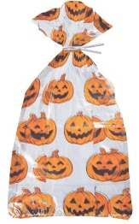

1) András és Béla egy zacskó cukorkát osztanak el egymás közt úgy, hogy mindketten ugyanannyi darabot kapnak. Ezután mindketten megesznek naponta 2 vagy 3 darab cukorkát. Így András 14 nap alatt ette meg a cukorkáit, míg Béla pontosan három hét alatt. Hány cukorka volt a zacskóban?


2)Három könyvespolcon összesen 72 könyv van. Ha a harmadik polcról 7 darabot áttennénk az elsőre, akkor mindhárom polcon ugyanannyi könyv lenne. Hány könyv van az egyes polcokon?

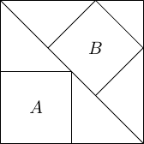
3)Egy nagyobb négyzetbe két négyzetet tettünk az ábrán látható módon. Mekkora az A négyzet területe, ha a B négyzet területe 48 egység? (Darabold át az alakzatokat, keress egyenlő területűeket!)

4) Mauglinak vízszintes terepen 40 percig tart az út a tóhoz és vissza, ha odafelé gyalog megy, visszafelé pedig elefántháton. Ha odafelé elefántháton, visszafelé az indákon átlendülve, akkor az út 26 percig tart. Ha oda-vissza az indákon átlendülve, akkor 20 perc alatt járja meg az utat. Hány perc alatt teszi meg az utat oda-vissza gyalog?
40 26 20 ?
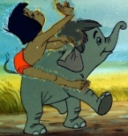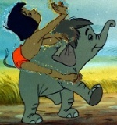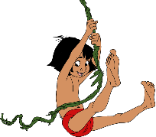
24 + 16=40 16 + 10=26 10 + 10 =20 24 + 24=48

5) Kata próbál jegyet venni kedvenc hangversenyére, de csak a képen látható jelzés segíti a hely kiválasztásra. Három barátnője a jobboldal 7. sor közepére szeretne ülni, hát ide kéri a 4 jegyet. Milyen sorszámú székeket jelöljön meg?
